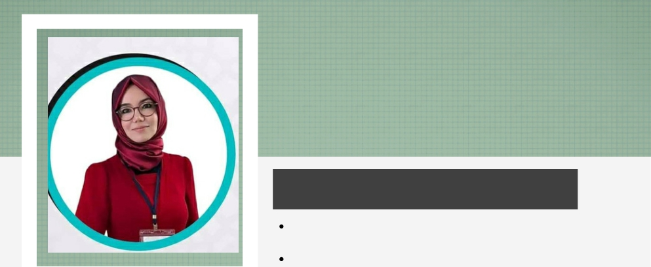

**İLETİŞİM**

+905520028044

mihrimuallime.1626@gmail.com Yen mahalle / ANKARA

**BECERİLER**

**İletişim-Koordinasyon**

**TV Program sunuculuğu**

**TV Programı yapımı ve tanıtımı Organizasyon Yönetim**

**Betimleme ve Analiz Video ve Seslendirme**

**Şiir ve Kitap Seslendirme ve yazımı Video Eğitim ve İçerik Üretim**

**Proje Yönetim ve Analitik Düşünme**

**İLGİ ALANLARI**

**Şiir/ Edebiyat**

**Radyo ve Televizyon**

**Medeniyetler Ve Coğrafyalar Spor**

**Ders Fasikülü / Kitap Yazımı**

**HİLAL DEMİR**

**MEB/Milli Eğitim Akademisi Başkanlığı**

**İŞ DENEYİMİ VE TECRÜBE**

* T.C. Milli Eğitim Bakanlığı’nda Kadrolu Öğretmen/ Milli Eğitim Akademisi Başkanlığı Uluslararası Eğitim Öğretim Koordinatörü
* Kültür, Edebiyat, Sanat Ve Düşünce Dergisi “İnsaniyet” te Köşe Yazarı
* Güvenli Dijital Dünya Derneği Yönetim Kurulu Başkan Yardımcısı
* Diyanet Tv “Din Ve Psikoloji” Programının 3 Yıldır Sunucusu
* Diyanet Tv “Günün Bereketi” Programının Her Gün Yayınlanan, Canlı Yayın Sunucusu
* Trt Eba “Yks’ye Doğru” Program Ders İçeriği Hazırlama-Anlatma
* Trt Eba Ders Öğretmeni (Tefsir Dersi Ve Dkab Ders Anlatimlari)
* Brail Alfabesi İle Görme Engelli Öğrenci Kitaplarının Yazarı
* Görme Engelli Öğrenci Kitaplarının Seslendirmeni
* Milli Eğitim Bakanlığı Materyal Hazırlama Ekibi
* Meb Din Öğretimi Genel Müdürlüğü Uluslararası Eğitim Öğretim Dairesi Proje Koordinatörlüğü
* Yüksek İhtisas Ve Diyanet Akademi’ de Formasyon Derslerinin Hocası
* Yurt Dişi Eğitim Ve Seminerler

**EĞİTİM**

**YÜKSEK LİSANS**

* YILDIRIM BEYAZID ÜNİVERSİTESİ İLAHİYAT FAKÜLTESİ TEFSİR BÖLÜMÜ

**LİSANS**

* DOKUZ EYLÜL ÜNİVERSİTESİ İLAHİYAT FAKÜLTESİ
* EDEBİYAT FAKÜLTESİ

**DİLLER**

* **İyİ Sevİye Arapça**
* **İleri Seviye Kırım Dili (Tatarca)**
* **Orta seviye İngilizce**

**KURSLAR**

**18.02.2014 DİKSİYON KURSU**

**18.04.2016 FATİH PROJESİ EĞİTİMDE TEKNOLOJİ KULLANIMI KURSU**

**02.05.2017 SINIFINDA YABANCI UYRUKLU ÖĞRENCİ BULUNAN ÖĞRETMENLERİN EĞİTİMİ**

**20.11.2017 ÖZEL EĞİTİM UYGULAMALARI KURSU**

**22.12.2017 TÜRK İŞARET DİLİ**

**24.09.2018 ÖĞRETMENLİK UYGULAMASI DANIŞMANLIĞI EĞİTİMİ KURSU**

**02.01.2018 KUR’AN-I KERİM TİLAVETİ VE TASHİH-İ HURUF KURSU**

**06.03.2019 ÖZEL MOTORLU TAŞIT SÜRÜCÜLERİ KURSU SINAV SORUMLUSU TAMAMLAMA KURSU**

**15.04.2019 GRAFİK TASARIM (İLİSTRATÖR) KURSU**

**10.06.2019 EĞİTİM KOÇLUĞU KURSU**

**24.05.2023 İLK YARDIM KURSU**

**SEMİNERLER VE ÇALIŞTAYLAR**

02.10.2015 UYUM EĞİTİMİ SEMİNERİ

03.01.2017 ADAY ÖĞRETMEN YETİŞTİRME TÜRKİYE’DE DEMOKRASİ SERÜVENİ VE 15 TEMMUZ SÜRECİ SEMİNERİ

03.07.2017 KÜLTÜREL ORGANİZASYON SEMİNERİ

2017-2020 MEB DERS KİTAPLARI MÜFREDAT HAZIRLAMA ÇALIŞTAYI 2017-2020 DÖGM MATERYAL HAZIRLAMA ÇALIŞTAYI

**BAŞARI VE ÖDÜLLER**

15.06.2016 VAN/ GEVAŞ KAYMAKAMLIĞI TARAFINDAN ÇALIŞKANLIK ÖDÜLÜ MAYIS.2021 MİLLİ EĞİTİM BAKANI ZİYA SELÇUK TARAFINDAN TRT EBA ÖĞRETMENİ OLARAK SUNDUĞUMUZ KATKILARA TEŞEKKÜR PLAKETİ 28/09/2021 BAKANLIK BAŞARI BELGESİ

17/01/2022 BAKANLIK BAŞARI BELGESİ

22/03/ 2022 KAYMAKAMLIK ÜSTÜN BAŞARI BELGESİ 01/06/ 2022 BAKANLIK BAŞARI BELGESİ

2023 ÜSTÜN BAŞARI BELGESİ

2024 BİR MAAŞ İLE ÖDÜLLENDİRME

**YAYINLANMIŞ ÇALIŞMALAR**

1.“YKS’ YE DOĞRU” TRT EBA PROGRAMINDA DERS ANLATIMI ( HALEN DEVAM ETMEKTE)

2.TRT EBA LİSE KANALINDA YAYINLANAN 18 BÖLÜMLÜK “TEFSİR” DERSLERİNİN ANLATIMI

3.TRT EBA ÖZEL EĞİTİM MÜDÜRLÜĞÜNCE GÖRME ENGELLİ ÖĞRENCİLER İÇİN BETİMLEME VE DERS VİDEO ÇEKİMLERİ (HALEN DEVAM ETMEKTE)

4.TRT DİYANET TV CANLI YAYIN “GÜNÜN BEREKETİ” 2022 SEZONU 40 BÖLÜM YAZ PROGRAMI SUNUCULUĞU

5.TRT DİYANET TV CANLI YAYIN “GÜNÜN BEREKETİ” 2023 SEZONU 40 BÖLÜM YAZ PROGRAMI SUNUCULUĞU

6. TRT DİYANET TV 2022 KIŞ SEZONU “DİN VE PSİKOLOJİ” AKADEMİK PROGRAM SUNUCULUĞU – 40 BÖLÜM

7. TRT DİYANET TV 2023 KIŞ SEZONU “DİN VE PSİKOLOJİ” AKADEMİK PROGRAM SUNUCULUĞU (HALEN DEVAM ETMEKTE )

8. MEB DİN ÖĞRETİMİ GENEL MÜDÜRLÜĞÜ MEDYA VE İLETİŞİM ALANINDA VİDEO VE SUNUMLAR İLE EKRAN SUNUCULUĞU

9. “İLK DÖNEM TABAKÂT KİTAPLARININ TEFSİRE ETKİSİ VE İBN SA’D ÖRNEĞİ” KONULU YÜKSEK LİSANS TEZİ.

10. HAKEMLİ “DANİSNAME” DERGİSİNDE “PEYGAMBERLERİN NÜBÜVVETE HAZIRLANMASINDA PEYGAMBER ANNELERİNİN ROLÜ” BAŞLIĞI İLE MAKALE. 11.BRAİL ALFABESİ İLE DKAB DERS KİTAP YAZIMLARI

12.BAZI BÜLTENLERDE YAZILAR

13.MEB İLKÖĞRETİM KİTAP SESLENDİRMELERİ

14.EDEBİ DERGİDE AYLIK YAZILARI YAYINLANMAKTADIR.

15. MEB DEĞERLER EĞİTİMİ FASİKÜL YAZIMI